眼睛／視力健康—遠視（https://www.studenthealth.gov.hk/tc_chi/health/health_ev/health_ev_hyp.html）

徵狀

輕度的遠（200度以下）可能是沒有徵狀的，因患者會自然地調節眼睛，令遠近景物都看得清楚。但如果度數太深或眼睛過於疲倦，調節力便會不足，遠近景物都會有可能顯得模糊不清，特別是較近的景物，而且眼睛會感到不適或刺痛。

形成

遠視的原因是眼球過短。因此，遠方景物的焦點落在視網膜的後面，而非視網膜之上，形成一個模糊的影像。輕度遠視的患者可以利用眼睛的調節力，將落在視網膜後面的焦點向前移至視網膜之上，令景物清晰。

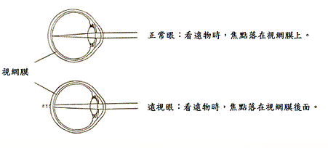◎圖片：文字：視網膜、正常眼：看遠物時，焦點落在視網膜上、遠視眼：看遠物時，焦點落在視網膜後面。描述：兩個上下並列的眼球垂直橫切面圖，從左至右為：角膜、前房、水晶體、玻璃體、視網膜。

（上眼球 — 正常眼）：景物反射的光線進入眼睛，經屈折後，聚焦在視網膜上（兩條平衡的直線從外進入眼球水晶體之後，兩線一同聚在視網膜上）。

（下眼球 — 遠視眼）：景物反射的光線進入眼睛，經屈折後，聚焦在視網膜後（兩條平衡的直線從外進入眼球水晶體之後，兩線未能在視網膜上聚在一起，聚焦點穿過了視網膜）。◎

成因

遠視的成因主要是先天性，而度數基本上很少增加，反而可能會隨著年齡而漸漸減淺。

發生率

基於種族的差異，西方人的遠視比率大大高於東方人。在香港以至亞洲，遠視的比率遠比近視為低，部分原因可能由於輕度遠視根本沒有徵狀，患者不察覺而沒有檢查視力。

預防方法

因遠視主要是先天性，所以沒有特別的預防方法。定期驗眼可及早發現遠視的情況，如遠視太深而影響日常生活，便應配戴眼鏡加以矯正。

（二零二二年六月修訂）